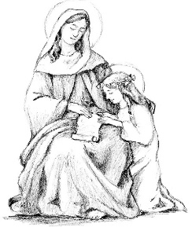
Registrering til Undervisning .......................

DZIECKO | CPR
Fornavn - Imię
Efternavn- nazwisko
Fødselsdato og sted
Data i miejsce urodzenia
Dåbssted og dåbsdato
Miejsce i data chrztu
MOR mama | CPR katolik tak/nie
Fornavn -imię
Efternavn- nazwisko
Telefonnr. |  | Email
Adresse
FAR tata | CPR katolik tak/nie
Fornavn imię
Efternavn nazwisko
Telefonnr. |  | Email
Adresse

☐ Oświadczenie rodziców*Wyrażamy zgodę na robienie zdjęć naszemu dziecku i umieszczanie ich w mediach społecznościowych dostępnych w parafii św. Anny.

Der gives hermed tilladelse til, at der må fotograferes og optages video af førstekommunikanten i forbindelse med undervisningen og aktiviteter til Første Kommunion samt til selv Førstekommunionen i kirken. Sankt Annæ KIRKE kan bruge billederne/videoerne på kirkens hjemmeside, i sognebladet og på kirkens Facebookside.

Du kan læse mere om, hvordan Den katolske Kirke behandler personoplysninger på Kirkens medlemmer og hvilke datarettigheder du har på: https://www.katolsk.dk/bispedmmet/privatlivspolitik/

